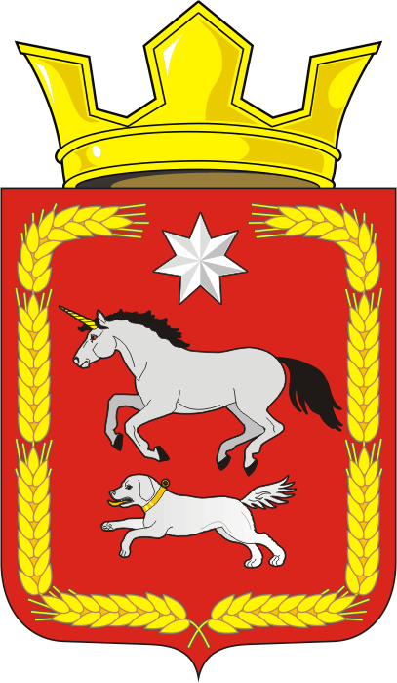
СОВЕТ ДЕПУТАТОВ муниципального образования
КАИРОВСКИЙ СЕЛЬСОВЕТ саракташскОГО районА
оренбургской области
ТРЕТИЙ созыв

Р Е Ш Е Н И Е
пятнадцатого заседания Совета депутатов
муниципального образования Каировский сельсовет
третьего созыва

24 марта 2017 года с.Каировка № 79

Об отчете депутатов Совета депутатов
МО Каировский сельсовет

Заслушав отчет депутатов Совета депутатов МО Каировский сельсовет, совет депутатов муниципального образования Каировский сельсовет:

Совет депутатов Каировского сельсовета

РЕШИЛ:

- Принять к сведению отчеты депутатов о работе в Совете депутатов МО Каировский сельсовет (прилагаются).

- Рекомендовать Депутатам Совета депутатов сельсовета:
2.1. считать главной задачей укрепление социально-экономического развития сельсовета.
2.2. проводить работу по дальнейшему совершенствованию нормативно-правовой базы по вопросам развития местного самоуправления и приведению муниципальных правовых актов в соответствие с действующим законодательством;
2.3. способствовать созданию благоприятных условий развития экономики, повышению эффективности бюджетных расходов, поддержки инвестиционной деятельности, сохранению социальной направленности бюджета.
2.4. способствовать участию населения в осуществлении местного самоуправления.

3. Разместить настоящее решением на официальном сайте МО Каировский сельсовет.

Глава муниципального образования Каировский сельсовет
Председатель Совета депутатов О.М.Кажаев

Разослано: прокурору района, официальный сайт администрации сельсовета, депутатам - 10.

Приложение
к решению Совета депутатов
муниципального образования Каировский сельсовет Саракташского района Оренбургской области
от 24.03.2017 года № 79

Отчеты
депутата о проделанной работе за 2016 г.

